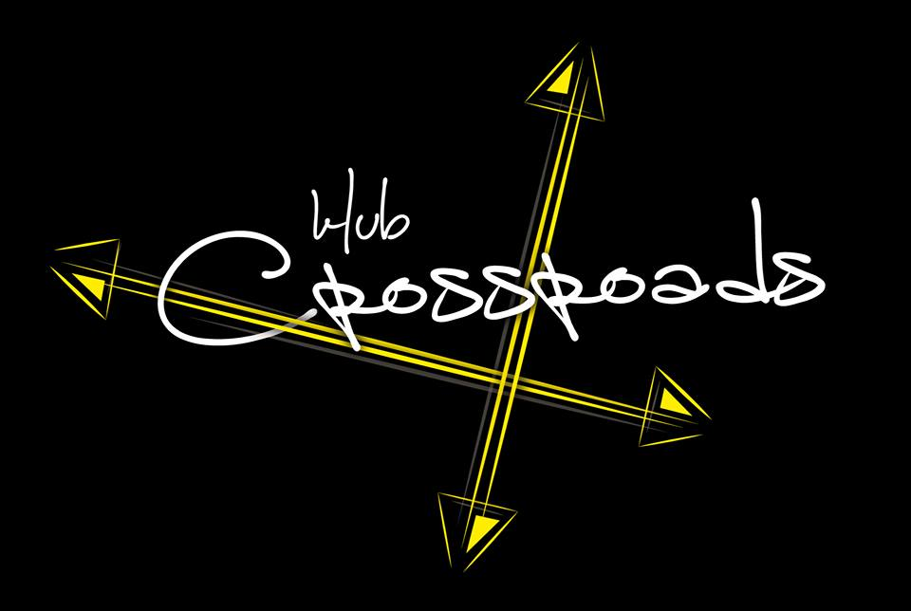
Plány 31.3 – 5.5 pro Klub Crossroads v Horní Krupé
- 31.3 – WiiCross
  - Klub Crossroads pro lidi ve věku 14-25 let
  - 18:00 v zasedací místnosti v KD HK
  - občerstvení, hudba, hry a deskovky
  - speciální téma: Nintendo Wii a promítání krátkého velikonočního filmu
  - více na adrese: https://www.facebook.com/CrossHK/
- 7.4 – BigCross
  - Klub Crossroads pro lidi ve věku 14-25 let
  - 18:00 v Junioru Chotěboř
    - společně s Klubem Crossroads Chotěboř a Havlíčkův Brod
  - občerstvení a hudba na místě
  - více na adrese: https://www.facebook.com/CrossHK/
- 14.4 – HobbitCross
  - Klub Crossroads pro lidi ve věku 14-25 let
  - 18:00 v zasedací místnosti v KD HK
  - občerstvení, hudba, hry a deskovky
  - speciální téma: Hobbit – kvízy, testíky, hry a další aktivity
  - více na adrese: https://www.facebook.com/CrossHK/
- 21.4 – Telebazar
  - Klub Crossroads pro lidi ve věku 14-25 let
  - 18:00 v zasedací místnosti v KD HK
  - občerstvení, hudba, hry a deskovky
  - speciální téma: Reklamy – hádání na co je, jak skončí či soutěž o nejlepší vymyšlenou reklamu!
  - více na adrese: https://www.facebook.com/CrossHK/
- 28.4 – nebude
- 5.5. - Crossácký Videostop
  - Klub Crossroads pro lidi ve věku 14-25 let
  - 18:00 v zasedací místnosti v KD HK
  - občerstvení, hudba, hry a deskovky
  - speciální téma: Filmy a seriály – poznávání ukázek z filmů, seriálů, různých znělek a slavných postav!
  - více na adrese: https://www.facebook.com/CrossHK/

